День правовой помощи детям
Сколько бы ни было в мире детишек,
Чёрных и белых, девчонок, мальчишек,
Все их права и ценны, и равны.
Взрослые! Вы уважать их должны.

В настоящее время вопросам защиты прав детей, правового образования уделяется особое внимание. Современный ребёнок должен осознавать свои права и уметь ими пользоваться, а задача окружающих его взрослых – доступно объяснить эти понятия детям дошкольного возраста. Учитывая это, в соответствии с разработанным планом проведения «Дня правовой помощи детям», воспитателями были организованы мероприятия по правовой культуре дошкольников: интерактивная игра, беседы, занятия, презентации, выставка рисунков (приложение 1). Так же во всех возрастных группах были оформлены информационные стенды для повышения уровня компетентности родителей в вопросах правовой грамотности.
При проведении Всероссийского дня правовой помощи детям, в гости к воспитанникам старшей и подготовительной группы пришли любимые герои мультфильмов Леди Баг и вредная старуха Шипокляк, которые познакомили детей с основными правами:
-Право на семью;
-Право на имя;
-Право на медицинскую помощь;
-Право на образование;
-Право на отдых.
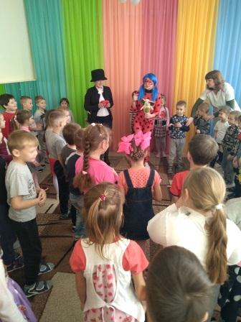

С детьми всех возрастных групп проводились беседы на темы: «Я и мои игрушки», «Я и моя семья», «Я – человек», «Я и люди на земле» и др.

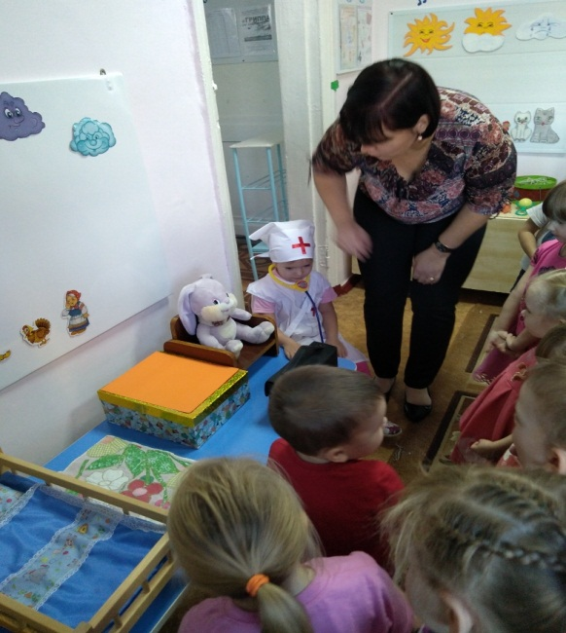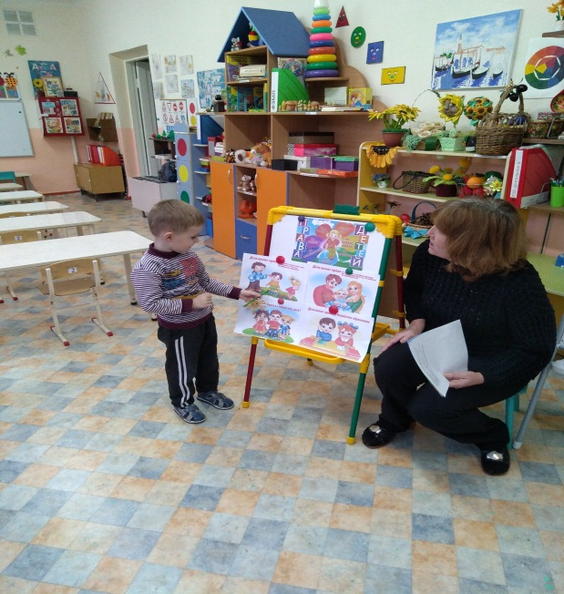
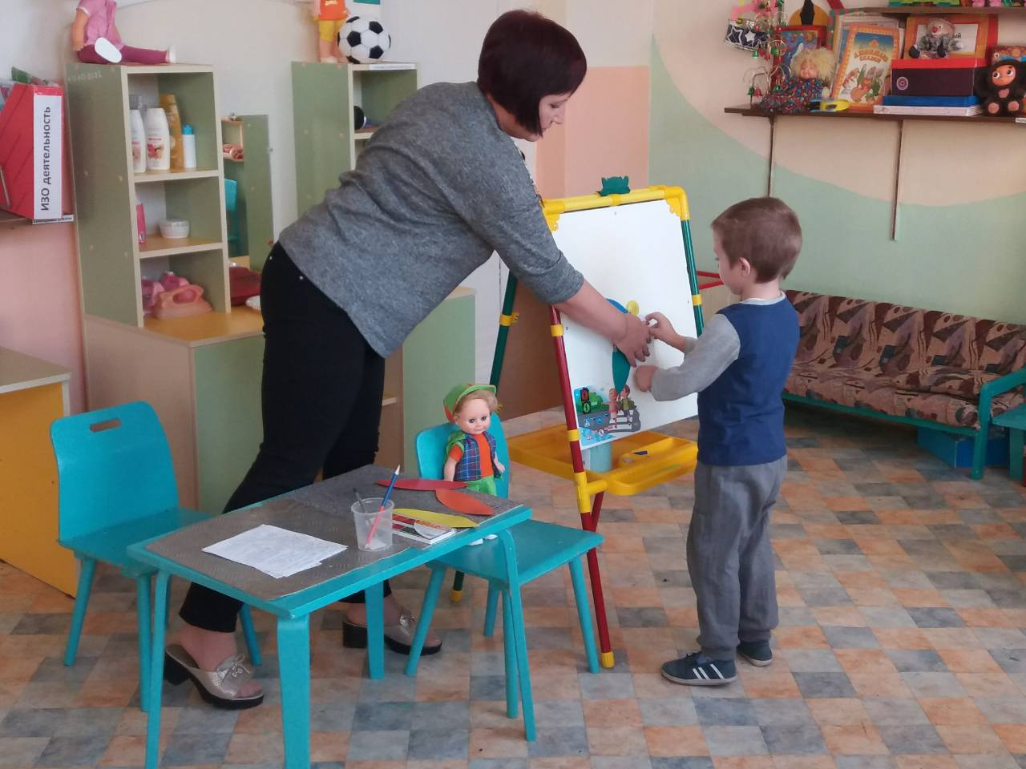
В старшей и подготовительной группах с воспитанниками проведена непосредственно образовательная деятельность: «Я имею право», «Я и мои права. Просмотрена презентация «Мои права».
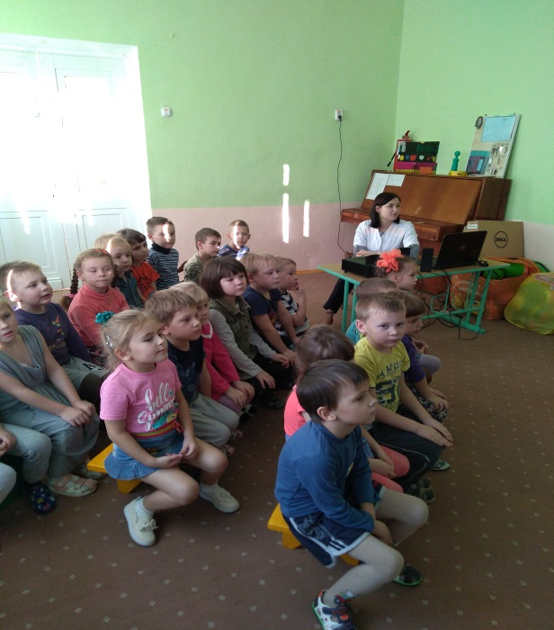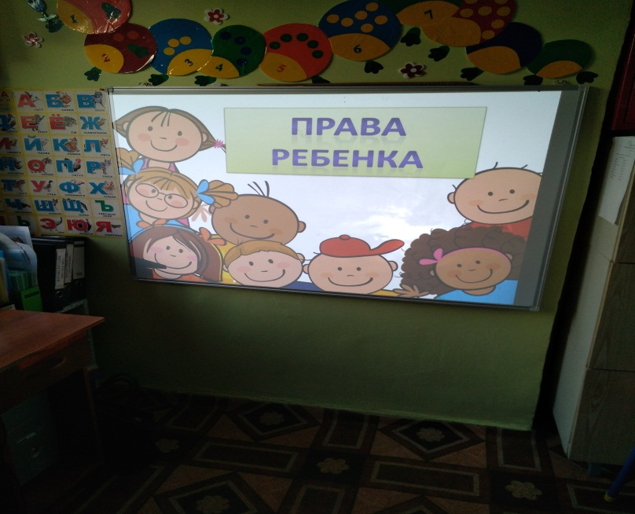

Во всех возрастных группах оформлены выставки рисунков на тему: «Мама, папа, я – счастливая семья!».
На информационных стендах для родителей оформлены консультации по повышению правовой грамотности «Права ребенка: соблюдение их в семье», оформлены папки с телефонами и адресами социальных служб по охране прав детей. Изготовлены брошюры и буклеты по вопросам защиты детства.
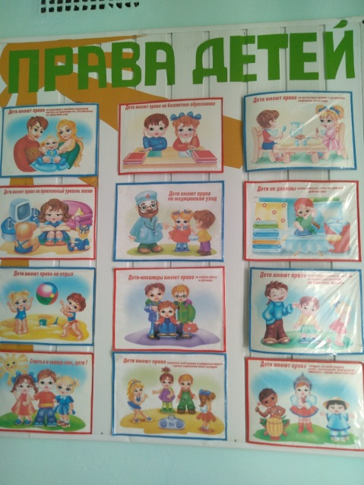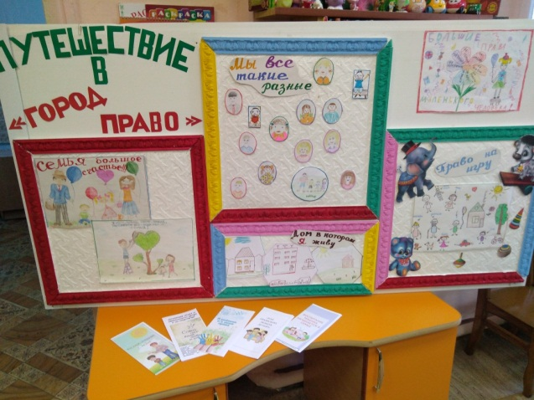

Таким образом, можно с уверенностью сказать, что организация работы по правовому воспитанию детей, в рамках Дня правовой помощи детям поспособствует сокращению количества ситуаций, когда нарушаются права самых маленьких членов нашего общества.

Приложение 1
План проведения Дня правой помощи детям 20 ноября 2019 года

муниципального бюджетного дошкольного образовательного учреждения
"Детский сад № 6 "Светлячок" городского округа город Урюпинск

Мероприятие | Адрес проведения | Время проведения | Ответственное лицо  (должность, ФИО,  контактный телефон, e-mail)
Костюмированное представление «Сказочная конвенция» | МБДОУ "Детский сад № 6 "Светлячок" , ул 50 лет Победы,3 | 05.11.2019 г.  09.30 ч.- 10.30 ч., | ЦДТ
Обновление информационного материала в уголке для родителей «Правовое воспитание дошкольников» | МБДОУ "Детский сад № 6 "Светлячок" , ул 50 лет Победы,3 | 11.11. – 20.11. 2019 г. | Воспитатели всех возрастных групп
Размещение на сайте ДОУ информации о проведении единого Дня правовой помощи детям | МБДОУ "Детский сад № 6 "Светлячок" , ул 50 лет Победы,3 | 20.11.2019 г. | Старший воспитатель, Якушева Нина Александровна, 8-929-781-24-22, uru_ds6@mail.ru
Сюжетно-дидактическая игра: «Зайка и его семья» | МБДОУ "Детский сад № 6 "Светлячок" , ул 50 лет Победы,3 | 19.11.2019 г.  09.00 –  09.15 | Воспитатели второй младшей группы
Интегрированное занятие «Я имею право» | МБДОУ "Детский сад № 6 "Светлячок" , ул 50 лет Победы,3 | 19.11.2019 г.  09.00 –  09.20 | Воспитатели средней группы
Занятие «Я и мои права» | МБДОУ "Детский сад № 6 "Светлячок" , ул 50 лет Победы,3 | 19.11.2019 г.  09.00 –  09.25 | Воспитатели старшей группы
Занятие «Я имею право» | МБДОУ "Детский сад № 6 "Светлячок" , ул 50 лет Победы,3 | 19.11.2019 г.  09.00 –  09.30 | Воспитатели подготовительной группы
Просмотор мультфильмов  "Мама для мамонтёнка", "Смешарики" | МБДОУ "Детский сад № 6 "Светлячок" , ул 50 лет Победы,3 | 19.11.2019 г.  11.00 ч.- 11.30 ч. | Старший воспитатель, Якушева Нина Александровна, 8-929-781-24-22, uru_ds6@mail.ru
Выставка рисунков «Я и мои права» | МБДОУ "Детский сад № 6 "Светлячок" , ул 50 лет Победы,3 | 20.11.2019 г. | Старший воспитатель, Якушева Нина Александровна, 8-929-781-24-22, uru_ds6@mail.ru
Беседы по теме: «Я и мои игрушки» | МБДОУ "Детский сад № 6 "Светлячок" , ул 50 лет Победы,3 | 20.11.2019 г.  09.00 ч.- 09.15 ч. | Воспитатель второй младшей группы
Беседы по теме: «Я и моя семья» | МБДОУ "Детский сад № 6 "Светлячок" , ул 50 лет Победы,3 | 20.11.2019 г.  09.00 ч.- 09.20 ч. | Воспитатель средней группы
Игра-викторина: «Мои права» | МБДОУ "Детский сад № 6 "Светлячок" , ул 50 лет Победы,3 | 20.11.2019 г.  11.00 ч.- 11.30 ч. | Воспитатели старшей и подготовительной групп

